Modulo Administración de Sistema

Nombre del Caso de Uso: Iniciar Sesión | Nro. de Caso de Uso: 1
Actor Principal: Usuario
Objetivo: Permite iniciar sesión en el sistema.
Pre-condiciones: - El Usuario esta registrado como usuario del Sistema.
- El Usuario todavía no ha iniciado sesión.
Post- Condiciones: Se inicia una sesión para el usuario en el Sistema.

Diagrama de Caso de Uso relacionado:

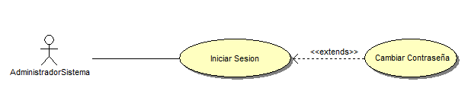

CURSO NORMAL (Camino Exitoso)

Usuario | Sistema
- Ingresa su identificador de usuario.
- Ingresa su contraseña.
- Selecciona Iniciar Sesión.
 | - El Sistema verifica los datos ingresados, si son válidos, se despliega la interfaz de acuerdo al rol de sistema al cual este asociado el usuario.

ALTERNATIVAS (Camino exitoso)
A1. Cambiar Contraseña
En el paso 2, el usuario olvida la contraseña se extiende el caso de uso cambiar contraseña.

EXCEPCIONES
- El Sistema encuentra que el usuario no ingreso todos los datos requeridos.
- El Sistema encuentra que el usuario ingreso datos inválidos.

Asociaciones de Extensión: Cambiar Contraseña
Asociaciones de Inclusión: Ninguno.
Casos de Uso donde se incluye: Ninguno.
Casos de Uso al que extiende: Ninguno.
Caso de Uso de Generalización: Ninguno.
Requerimientos Funcionales Asociados: RF-80 RF-83

Nombre del Caso de Uso: Cambiar Contraseña | Nro. de Caso de Uso: 2
Actor Principal: Usuario
Objetivo: Permite a un usuario cambiar su contraseña.
Pre-condiciones: - El Usuario esta registrado como usuario del Sistema.
- El Usuario ha iniciado sesión.
Post- Condiciones: Se cambia la contraseña del usuario.

Diagrama de Caso de Uso relacionado:

CURSO NORMAL (Camino Exitoso)

Usuario | Sistema
- Selecciona Cambiar Contraseña.
 | - El Sistema despliega en pantalla la interfaz de Cambio de Contraseña.
- Ingresa su nueva contraseña.
- Repite la nueva contraseña ingresada anteriormente
- Selecciona Guardar
 | - El Sistema verifica los datos ingresados, si son válidos almacena los cambios y redirige al usuario a la pantalla principal del sistema.

EXCEPCIONES
- El Sistema encuentra que el usuario no ingreso todos los datos requeridos.
- El Sistema encuentra que se perdio la conexión con la base de datos.

Asociaciones de Extensión: Ninguno.
Asociaciones de Inclusión: Ninguno.
Casos de Uso donde se incluye: Ninguno.
Casos de Uso al que extiende: Ninguno.
Caso de Uso de Generalización: Ninguno.
Requerimientos Funcionales Asociados: RF 13 – RF 15

Nombre del Caso de Uso: Cerrar Sesión | Nro. de Caso de Uso: 3
Actor Principal: Usuario
Objetivo: Permite a un usuario cerrar su sesión.
Pre-condiciones: - El Usuario esta registrado como usuario del Sistema.
- El Usuario ha iniciado sesión.
Post- Condiciones: Se cierra la sesión del usuario.

Diagrama de Caso de Uso relacionado:

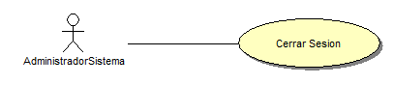

CURSO NORMAL (Camino Exitoso)

Usuario | Sistema
- Selecciona Cerrar Sesión.
 | - El Sistema cierra la sesión del usuario y lo redirecciona a la pantalla de ingreso al sistema.

ALTERNATIVAS (Camino exitoso)
Ninguna.

EXCEPCIONES
Ninguna

Asociaciones de Extensión: Ninguno.
Asociaciones de Inclusión: Ninguno.
Casos de Uso donde se incluye: Ninguno.
Casos de Uso al que extiende: Ninguno.
Caso de Uso de Generalización: Ninguno.
Requerimientos Funcionales Asociados: RF 84

Nombre del Caso de Uso: Administración de Usuarios | Nro. de Caso de Uso: 4
Actor Principal: Administrador del Sistema
Objetivo: Permite buscar, crear, modificar y eliminar usuarios del sistema.
Pre-condiciones: - El Usuario este registrado con el rol Administrador del Sistema.
- El Usuario debe iniciar sesión.
Post- Condiciones: Se realiza una de las opciones para la administración de usuarios.

Diagrama de Caso de Uso relacionado:

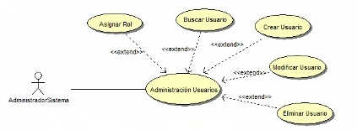

CURSO NORMAL (Camino Exitoso)

Usuario | Sistema
- Ingresa a la opción “Administrador de Usuarios”
 | - Despliega en pantalla la lista de usuarios, al final de cada fila aparecen las opciones de modificar representada por un lapiz, borrar representado por un basurero y asignar rol.
 | - Se presentan opciones como buscar usuarios, crear usuarios, volver.
- Elige una de las opciones disponibles.

ALTERNATIVAS (Camino exitoso)
A1. Volver
En el paso 4 el usuario hace click en el botón VOLVER, el sistema no realizará ninguna acción y se volverá a la página anterior.
A2. Buscar Usuario
En el paso 4 el usuario hace click en el botón BUSCAR, el sistema extiende el caso de uso Buscar Usuario.
A3. Crear Usuario
En el paso 4 el usuario hace click en el botón CREAR USUARIO, el sistema extiende el caso de uso Crear Usuario.
A4. Modificar Usuario
En el paso 4 el usuario hace click en el botón LAPIZ, el sistema extiende el caso de uso Modificar Usuario, pasando como parámetro el identificador de usuario.
A5. Eliminar Usuario
En el paso 4 el usuario hace click en el botón BASURERO, el sistema extiende el caso de uso Eliminar Usuario, pasando como parámetro el identificador de usuario.
A6. Asignar Rol
En el paso 4 el usuario hace clic en el botón ASIGNAR ROL, el sistema extiende el caso de uso ASIGNAR ROL, pasando como parametro el identificador de usuario.

EXCEPCIONES
- El Sistema encuentra que el usuario no ingreso todos los datos requeridos.
- El Sistema encuentra que el usuario ingreso datos inválidos en la búsqueda.
- El Sistema encuentra que se perdio la conexión con la base de datos.

Asociaciones de Extensión: Crear Usuario, Modificar Usuario, Eliminar Usuario, Buscar Usuario.
Asociaciones de Inclusión: Ninguno.
Casos de Uso donde se incluye: Ninguno.
Casos de Uso al que extiende: Ninguno.
Caso de Uso de Generalización: Ninguno.
Requerimientos Funcionales Asociados: RF.4 – RF.7

Nombre del Caso de Uso: Crear Usuario | Nro. de Caso de Uso: 5
Actor Principal: Administrador de Sistema.
Objetivo: Permite registrar un nuevo Usuario en el Sistema.
Pre-condiciones: - El Usuario este registrado con el rol Administrador del Sistema.
- El Usuario debe iniciar sesión.
Post- Condiciones: Se registra el nuevo usuario en el sistema.

Diagrama de Caso de Uso relacionado:
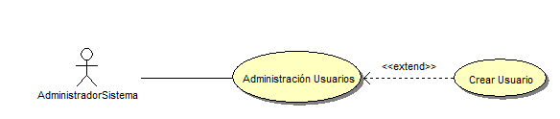

CURSO NORMAL (Camino Exitoso)

Usuario | Sistema
- Selecciona Crear Usuario.
 | - Se desplegará el formulario para la carga de datos del Usuario.
 | - Genera de forma automática un identificador numérico.
- Ingresa nombre, apellido, username y la contraseña.
- Vuelve a ingresar la contraseña
- Selecciona la opción CREAR.
 | - Verifica los datos ingresados, si son válidos los almacena.
 | - Se despliega un mensaje de confirmación.
 | - Redirige al usuario a la pantalla de Administración de Usuarios.

ALTERNATIVAS (Camino exitoso)

A1. Cancelar
Luego del paso 1 y antes del paso 6, el usuario selecciona la opción CANCELAR, el sistema no almacena ningún cambio y redirige al usuario a la pantalla de Administración de Usuarios, dando por finalizado este caso de uso.

EXCEPCIONES
- El Sistema encuentra que los datos ingresados no son válidos.
- El Sistema encuentra que el usuario no ingreso todos los datos requeridos.
- El Sistema encuentra que se perdio la conexión con la base de datos.

Asociaciones de Extensión: Ninguno.
Asociaciones de Inclusión: Ninguno.
Casos de Uso donde se incluye: Ninguno.
Casos de Uso al que extiende: Administración de Usuarios.
Caso de Uso de Generalización: Ninguno.
Requerimientos Funcionales Asociados: RF.8 – RF.12

Nombre del Caso de Uso: Modificar Usuario | Nro. de Caso de Uso: 6
Actor Principal: Administrador de Sistema.
Objetivo: Permite registrar cambios en un Usuario en el Sistema.
Pre-condiciones: - El Usuario este registrado con el rol Administrador del Sistema.
- El Usuario debe iniciar sesión.
Post- Condiciones: Se registra los cambios en el Usuario.

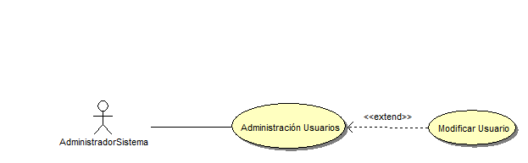
Diagrama de Caso de Uso relacionado:

CURSO NORMAL (Camino Exitoso)

Usuario | Sistema
 | - Recibe el identificador del usuario que desea modificar.
 | - Se habilita el formulario para la modificación de datos del Usuario seleccionado.
- Realiza los cambios requeridos.
- Selecciona Guardar.
 | - Verifica los datos ingresados, si son válidos los almacena.
 | - Se despliega un mensaje de confirmación.
 | - Redirige al usuario a la pantalla de Administración de Usuarios.

ALTERNATIVAS (Camino exitoso)
A1. Cancelar
Luego del paso 1 y antes del paso 4, el usuario selecciona la opción CANCELAR, el sistema no almacena ningún cambio y redirige al usuario a la pantalla de Administración de Usuarios, dando por finalizado este caso de uso.

EXCEPCIONES
- El Sistema encuentra que los datos ingresados no son válidos.
- El Sistema encuentra que el usuario no ingreso todos los datos requeridos.
- El Sistema encuentra que se perdio la conexión con la base de datos.

Asociaciones de Extensión: Ninguno.
Asociaciones de Inclusión: Ninguno.
Casos de Uso donde se incluye: Ninguno.
Casos de Uso al que extiende: Administración de Usuarios
Caso de Uso de Generalización: Ninguno.
Requerimientos Funcionales Asociados:

Nombre del Caso de Uso: Eliminar Usuario | Nro. de Caso de Uso: 7
Actor Principal: Administrador de Sistema.
Objetivo: Permite eliminar un Usuario del Sistema.
Pre-condiciones: - El Usuario este registrado con el rol Administrador del Sistema.
- El Usuario debe iniciar sesión.
Post- Condiciones: Se elimina el Usuario.

Diagrama de Caso de Uso relacionado:
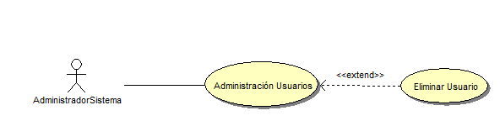

CURSO NORMAL (Camino Exitoso)

Usuario | Sistema
 | - Recibe el identificador del usuario que desea eliminar.
 | - Despliega en pantalla la información correspondiente al usuario seleccionado.
 | - Solicita confirmación para la eliminación del usuario
- Selecciona Aceptar.
 | - Se elimina al usuario del Sistema.
 | - Redirige al usuario a la pantalla de Administración de Usuarios.

ALTERNATIVAS (Camino exitoso)
A1. Cancelar
Luego del paso 1 y antes del paso 4, el usuario selecciona la opción CANCELAR, el sistema no realizará ninguna acción y redirige al usuario a la pantalla de Administración de Usuarios, dando por finalizado este caso de uso.

EXCEPCIONES
- El Sistema encuentra que se ha perdido la conexion con la base de datos.

Asociaciones de Extensión: Ninguno.
Asociaciones de Inclusión: Ninguno.
Casos de Uso donde se incluye: Ninguno.
Casos de Uso al que extiende: Administración de Usuarios
Caso de Uso de Generalización: Ninguno.
Requerimientos Funcionales Asociados:

Nombre del Caso de Uso: Búscar Usuario | Nro. de Caso de Uso: 8
Actor Principal: Usuario
Objetivo: Realizar búsquedas de usuarios del sistema
Pre-condiciones: - El usuario este registrado en el sistema
- El usuario haya iniciado sesión.
Post- Condiciones: Devolvera la información del usuario buscado.

Diagrama de Caso de Uso relacionado:

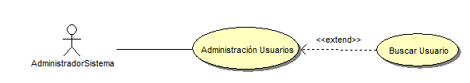

CURSO NORMAL (Camino Exitoso)

Usuario | Sistema
 | - Despliega en pantalla los campos disponibles para la búsqueda.
- Ingresa el dato correspondiente al campo que desea buscar.
 | - Se despliega en pantalla la informacion correspondiente.

ALTERNATIVAS (Camino exitoso)
A1. Búsqueda avanzada
En el paso 2, se podrán ingresar varios campos utilizados como filtro para la busqueda, dependiendo de la necesidad del usuario, cada uno de los cuales corresponderá a un atributo de usuario.

EXCEPCIONES
- El Sistema encuentra que los datos ingresados no son válidos.
- El Sistema encuentra que no posee conexion con la base de datos.

Asociaciones de Extensión: Ninguno.
Asociaciones de Inclusión: Ninguno.
Casos de Uso donde se incluye: Ninguno.
Casos de Uso al que extiende: Administración de Usuarios
Caso de Uso de Generalización: Ninguno.
Requerimientos Funcionales Asociados:

Nombre del Caso de Uso: Modificar Usuario | Nro. de Caso de Uso: 9
Actor Principal: Administrador de Sistema.
Objetivo: Permite registrar cambios en un Usuario en el Sistema.
Pre-condiciones: - El Usuario este registrado con el rol Administrador del Sistema.
- El Usuario debe iniciar sesión.
Post- Condiciones: Se registra los cambios en el Usuario.

Diagrama de Caso de Uso relacionado:

CURSO NORMAL (Camino Exitoso)

Usuario | Sistema
 | - Recibe el identificador del usuario que desea modificar.
 | - Se habilita el formulario para la modificación de datos del Usuario seleccionado.
- Realiza los cambios requeridos.
- Selecciona Guardar.
 | - Verifica los datos ingresados, si son válidos los almacena.
 | - Se despliega un mensaje de confirmación.
 | - Redirige al usuario a la pantalla de Administración de Usuarios.

ALTERNATIVAS (Camino exitoso)
A1. Cancelar
Luego del paso 1 y antes del paso 4, el usuario selecciona la opción CANCELAR, el sistema no almacena ningún cambio y redirige al usuario a la pantalla de Administración de Usuarios, dando por finalizado este caso de uso.

EXCEPCIONES
- El Sistema encuentra que los datos ingresados no son válidos.
- El Sistema encuentra que el usuario no ingreso todos los datos requeridos.
- El Sistema encuentra que se perdio la conexión con la base de datos.

Asociaciones de Extensión: Ninguno.
Asociaciones de Inclusión: Ninguno.
Casos de Uso donde se incluye: Ninguno.
Casos de Uso al que extiende: Administración de Usuarios
Caso de Uso de Generalización: Ninguno.
Requerimientos Funcionales Asociados:

Nombre del Caso de Uso: Asignar Rol | Nro. de Caso de Uso: 10
Actor Principal: Administrador de Sistema.
Objetivo: Permite asignar un rol a un Usuario en el Sistema.
Pre-condiciones: - El Usuario este registrado con el rol Administrador del Sistema.
- El Usuario debe iniciar sesión.
Post- Condiciones: Se asigna un Rol a un Usuario.

Diagrama de Caso de Uso relacionado:
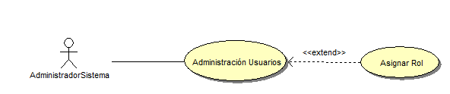

CURSO NORMAL (Camino Exitoso)

Usuario | Sistema
 | - Recibe el identificador del usuario al que desea asignar un rol.
 | - Se listan todos los roles existentes en el sistema.
- Selecciona los roles que desea asignar.
- Selecciona Guardar.
 | - Se despliega un mensaje de confirmación.
 | - Redirige al usuario a la pantalla de Administración de Usuarios.

ALTERNATIVAS (Camino exitoso)
A1. Cancelar
Luego del paso 1 y antes del paso 4, el usuario selecciona la opción CANCELAR, el sistema no almacena ningún cambio y redirige al usuario a la pantalla de Administración de Usuarios, dando por finalizado este caso de uso.

EXCEPCIONES
- El Sistema encuentra que se perdio la conexión con la base de datos.

Asociaciones de Extensión: Ninguno.
Asociaciones de Inclusión: Ninguno.
Casos de Uso donde se incluye: Ninguno.
Casos de Uso al que extiende: Administración de Usuarios
Caso de Uso de Generalización: Ninguno.
Requerimientos Funcionales Asociados:

Nombre del Caso de Uso: Administración de Roles | Nro. de Caso de Uso: 11
Actor Principal: Administrador del Sistema
Objetivo: Permite buscar, crear, modificar, eliminar roles del sistema y asignar roles a usuarios.
Pre-condiciones: - El Usuario este registrado con el rol Administrador del Sistema.
- El Usuario debe iniciar sesión.
Post- Condiciones: Se realiza una de las opciones para la administración de roles.

Diagrama de Caso de Uso relacionado:

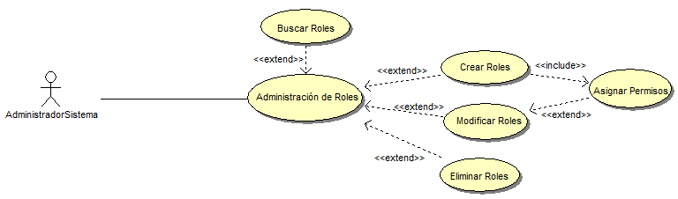

CURSO NORMAL (Camino Exitoso)

Usuario | Sistema
- Ingresa a la opción Administrador de Roles.
 | - Despliega en pantalla la lista de roles registrados en el sistema, al final de cada fila se presenta las opciones de modificar representada por un la lapiz y eliminar rol representada por un basurero..
 | - Presenta la opción buscar rol, crear rol y volver.
- Elige una de las opciones disponibles.

ALTERNATIVAS (Camino exitoso)
A1. Volver
En el paso 4 el usuario hace click en el botón VOLVER, el sistema no realizará ninguna acción y se volverá a la página anterior.
A2. Buscar Rol
En el paso 4 el usuario hace click en el botón BUSCAR ROL, el sistema extiende el caso de uso Buscar Rol.
A3. Crear Rol
En el paso 4 el usuario hace click en el botón CREAR ROL, el sistema extiende el caso de uso Crear Rol.
A4. Modificar Rol
En el paso 4 el usuario hace click en el botón LAPIZ, el sistema extiende el caso de uso Modificar Rol., pasando como parámetro el identificador de rol.
A5. Eliminar Rol
En el paso 4 el usuario hace click en el botón BASURERO, el sistema extiende el caso de uso Eliminar Rol, pasando como parámetro el identificador de rol.

EXCEPCIONES
- El Sistema encuentra que el usuario no ingreso todos los datos requeridos.
- El Sistema encuentra que se perdio la conexión con la base de datos.

Asociaciones de Extensión: Crear Rol, Modificar Rol, Eliminar Rol, Buscar Rol.
Asociaciones de Inclusión: Ninguno.
Casos de Uso donde se incluye: Ninguno.
Casos de Uso al que extiende: Ninguno.
Caso de Uso de Generalización: Ninguno.
Requerimientos Funcionales Asociados:RF.65 – RF.67

Nombre del Caso de Uso: Crear Rol | Nro. de Caso de Uso: 12
Actor Principal: Usuario “Administrador del Sistema”
Objetivo: Permite registrar un nuevo rol de sistema en el sistema.
Pre-condiciones: - El Usuario este registrado con el rol Administrador del Sistema.
- El Usuario debe iniciar sesión.

Post- Condiciones: Se registra el nuevo rol en el sistema.

Diagrama de Caso de Uso relacionado:

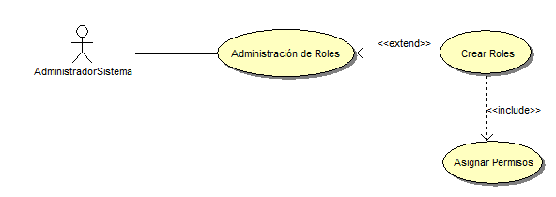

CURSO NORMAL (Camino Exitoso)

Administrador de Sistema | Sistema
- Selecciona Agregar Rol.
 | - Despliega en pantalla el formulario para la carga de datos del rol.
 | - Genera de manera autómatica un identificador para cada rol.
- Selecciona el tipo de rol: rol de sistema o rol de proyecto.
- Ingresa el nombre y la descripción para el rol
- Seleccionar entidades a las cuales tendra acceso el rol.
- Selecciona Asignar permiso.

 | - Incluye el caso de uso Asignar Permiso
- Selecciona Guardar.
 | - Verifica los datos ingresados, si son válidos los almacena.
 | - Se despliega un mensaje de confirmación.
 | - Redirige al usuario a la pantalla de Administración de Roles.

ALTERNATIVAS (Camino exitoso)
A1. Cancelar
Luego del paso 1 y antes del paso 9, el usuario selecciona la opción CANCELAR, el sistema no almacena ningún cambio y redirige al usuario a la pantalla de Administración de Roles, dando por finalizado este caso de uso.

EXCEPCIONES
- El Sistema encuentra que el usuario no ingreso todos los datos requeridos.
- El Sistema encuentra que se perdio la conexión con la base de datos.

Asociaciones de Extensión: Ninguno.
Asociaciones de Inclusión: Asignar Permiso.
Casos de Uso donde se incluye: Ninguno.
Casos de Uso al que extiende: Administración de Roles
Caso de Uso de Generalización: Ninguno.
Requerimientos Funcionales Asociados: RF.68 – RF.70

Nombre del Caso de Uso: Modificar Rol | Nro. de Caso de Uso: 13
Actor Principal: Administrador de Sistema.
Objetivo: Permite registrar cambios en un Rol.
Pre-condiciones: - El Usuario este registrado con el rol Administrador del Sistema.
- El Usuario debe iniciar sesión.
Post- Condiciones: Se registra los cambios en el rol.

Diagrama de Caso de Uso relacionado:

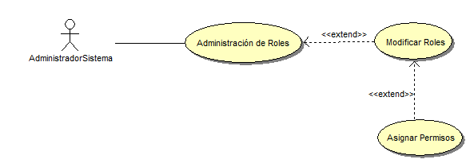

CURSO NORMAL (Camino Exitoso)

Usuario | Sistema
 | - Recibe el identificador del rol que desea modificar.
 | - Se habilita el formulario para la modificación de datos del Rol seleccionado.
- Realiza los cambios requeridos.
- Selecciona Guardar.
 | - Verifica los datos ingresados, si son válidos los almacena.
 | - Se despliega un mensaje de confirmación.
 | - Redirige al usuario a la pantalla de Administración de Roles.

ALTERNATIVAS (Camino exitoso)
A1. Cancelar
Luego del paso 1 y antes del paso 4, el usuario selecciona la opción CANCELAR, el sistema no almacena ningún cambio y redirige al usuario a la pantalla de Administración de Roles, dando por finalizado este caso de uso.
A2. Asignar Permiso
En el paso 3 el usuario desea asignar o desasignar un permiso al rol, el sistema extiende el caso de uso Asignar Permiso.

EXCEPCIONES
- El Sistema encuentra que los datos ingresados no son válidos.
- El Sistema encuentra que el usuario no ingreso todos los datos requeridos.
- El Sistema encuentra que se perdio la conexión con la base de datos.

Asociaciones de Extensión: Asignar Permiso.
Asociaciones de Inclusión: Ninguno.
Casos de Uso donde se incluye: Ninguno.
Casos de Uso al que extiende: Administración de Roles
Caso de Uso de Generalización: Ninguno.
Requerimientos Funcionales Asociados:RF.71

Nombre del Caso de Uso: Eliminar Rol | Nro. de Caso de Uso: 14
Actor Principal: Administrador de Sistema.
Objetivo: Permite eliminar un Rol del Sistema.
Pre-condiciones: - El Usuario este registrado con el rol Administrador del Sistema.
- El Usuario debe iniciar sesión.
Post- Condiciones: Se elimina el Rol del Sistema.

Diagrama de Caso de Uso relacionado:

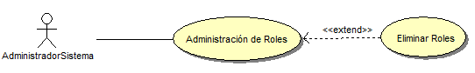

CURSO NORMAL (Camino Exitoso)

Usuario | Sistema
 | - Recibe el identificador del rol que desea eliminar.
 | - Despliega en pantalla la información correspondiente al Rol seleccionado.
 | - Solicita confirmación para la eliminación del Rol.
- Selecciona Aceptar.
 | - Se elimina el Rol del Sistema.
 | - Redirige al usuario a la pantalla de Administración de Roles.

ALTERNATIVAS (Camino exitoso)
A1. Cancelar
Luego del paso 1 y antes del paso 4, el usuario selecciona la opción CANCELAR, el sistema no almacena ningún cambio y redirige al usuario a la pantalla de Administración de Roles, dando por finalizado este caso de uso.

EXCEPCIONES
- El Sistema encuentra que se ha perdido la conexion con la base de datos.

Asociaciones de Extensión: Ninguno.
Asociaciones de Inclusión: Ninguno.
Casos de Uso donde se incluye: Ninguno.
Casos de Uso al que extiende: Administración de Roles
Caso de Uso de Generalización: Ninguno.
Requerimientos Funcionales Asociados: RF.72

Nombre del Caso de Uso: Búscar Rol | Nro. de Caso de Uso: 15
Actor Principal: Usuario
Objetivo: Realizar la búsqueda de roles
Pre-condiciones: - El usuario este registrado en el sistema
- El usuario haya iniciado sesión.
Post- Condiciones: Devolvera la información del rol buscado.

Diagrama de Caso de Uso relacionado:

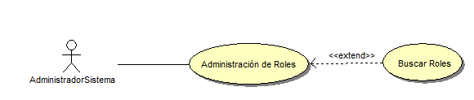

CURSO NORMAL (Camino Exitoso)

Usuario | Sistema
 | - Despliega en pantalla los campos disponibles para la búsqueda.
- Ingresa el dato correspondiente al campo que desea buscar.
 | - Se despliega en pantalla la informacion correspondiente.

ALTERNATIVAS (Camino exitoso)
A1. Búsqueda avanzada
En el paso 2, se podrán ingresar varios filtros, dependiendo de la necesidad del usuario, cada uno de los cuales corresponderá a un atributo del rol.

A2. Cancelar
Luego del paso 1 y antes del paso 3 el usuario selecciona la opción CANCELAR, el sistema no realizará ninguna accion y redirigirá al usuario a la pantalla de Administración de Roles, dando por finalizado este caso de uso.

EXCEPCIONES
- El Sistema encuentra que los datos ingresados no son válidos.
- El Sistema encuentra que no posee conexion con la base de datos.

Asociaciones de Extensión: Ninguno.
Asociaciones de Inclusión: Ninguno.
Casos de Uso donde se incluye: Ninguno.
Casos de Uso al que extiende: Administración de Roles
Caso de Uso de Generalización: Ninguno.
Requerimientos Funcionales Asociados:

Nombre del Caso de Uso: Asignar Permiso | Nro. de Caso de Uso: 16
Actor Principal: Administrador de Sistema.
Objetivo: Permite asignar un Rol a un usuario.
Pre-condiciones: - El Usuario este registrado con el rol Administrador del Sistema.
- El Usuario debe iniciar sesión.
Post- Condiciones: Se asigna un rol a un usuario.

Diagrama de Caso de Uso relacionado:
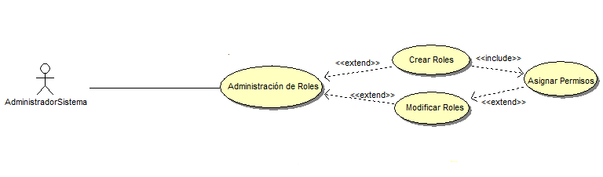

CURSO NORMAL (Camino Exitoso)
Usuario | Sistema
 | - Recibe el identificador del rol al que desea asignar el permiso.
 | - Lista los permisos registrados en el Sistema.
- Selecciona el permiso, el cual le asignará al rol.

- Selecciona la opción ASIGNAR.
 | - Asigna el permiso al rol.
 | - Se despliega un mensaje de confirmación.
 | - Redirige al usuario a la pantalla de Administración de Roles.

ALTERNATIVAS (Camino exitoso)
A1. Cancelar
Luego del paso 1 y antes del paso 4, el usuario selecciona la opción CANCELAR, el sistema no almacena ningún cambio y redirige al usuario a la pantalla de Administración de Roles, dando por finalizado este caso de uso.

EXCEPCIONES
- El Sistema encuentra que los datos ingresados no son válidos.
- El Sistema encuentra que no posee conexion con la base de datos.

Asociaciones de Extensión: Ninguno.
Asociaciones de Inclusión: Ninguno.
Casos de Uso donde se incluye: Crear Roles
Casos de Uso al que extiende: Modificar Roles
Caso de Uso de Generalización: Ninguno.
Requerimientos Funcionales Asociados: RF.70

Nombre del Caso de Uso: Administración de Proyectos | Nro. de Caso de Uso: 17
Actor Principal: Administrador del Sistema
Objetivo: Permite buscar, crear, modificar, eliminar proyectos del sistema.
Pre-condiciones: - El Usuario este registrado con el rol Administrador del Sistema.
- El Usuario debe iniciar sesión.
Post- Condiciones: Se realiza una de las opciones para la administración de proyectos.

Diagrama de Caso de Uso relacionado:

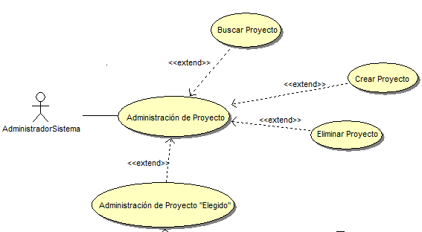

CURSO NORMAL (Camino Exitoso)

Usuario | Sistema
- Ingresa a la opción Administrador de Proyectos.
 | - Despliega en pantalla la lista de proyectos registrados en el sistema, al final de cada fila se presenta las opciones de administrar y eliminar proyecto representada por un basurero.
 | - Presenta la opción buscar proyecto, crear proyecto y volver.
- Elige una de las opciones disponibles.

ALTERNATIVAS (Camino exitoso)
A1. Volver
En el paso 4 el usuario hace click en el botón VOLVER, el sistema no realizará ninguna acción y se volverá a la página anterior.
A2. Buscar Proyecto
En el paso 4 el usuario hace click en el botón BUSCAR PROYECTO, el sistema extiende el caso de uso Buscar proyecto.
A3. Crear Proyecto
En el paso 4 el usuario hace click en el botón CREAR PROYECTO, el sistema extiende el caso de uso Crear proyecto.
A4. Eliminar Proyecto
En el paso 4 el usuario hace click en el botón BASURERO, el sistema extiende el caso de uso Eliminar Proyecto, pasando como parámetro el identificador del proyecto.
A5. Administrar Proyecto “Elegido”
En el paso 4 el usuario hace click en el botón ADMINISTRAR, el sistema extiende el caso de uso Administrar Proyecto, pasando como parámetro el identificador del proyecto.

EXCEPCIONES
- El Sistema encuentra que el usuario ingreso datos inválidos.
- El Sistema encuentra que el usuario no ingreso todos los datos requeridos.
- El Sistema encuentra que se perdio la conexión con la base de datos.

Asociaciones de Extensión: Crear Proyecto, Administrar Proyecto, Eliminar Proyecto, Buscar Proyecto.
Asociaciones de Inclusión: Ninguno.
Casos de Uso donde se incluye: Ninguno.
Casos de Uso al que extiende: Ninguno.
Caso de Uso de Generalización: Ninguno.
Requerimientos Funcionales Asociados:RF.16 – RF.19

Nombre del Caso de Uso: Crear Proyecto | Nro. de Caso de Uso: 18
Actor Principal: Administrador del Sistema
Objetivo: Permite crear un nuevo proyecto.
Pre-condiciones: El Administrador del sistema haya iniciado sesión.
El Administrador del sistema debe estar registrado en el sistema
Post- Condiciones: Se crea el nuevo Proyecto.

Diagramas de casos de uso relacionados:

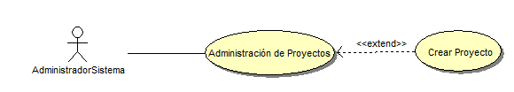

CURSO NORMAL (Camino Exitoso)

Usuario | Sistema
- Selecciona la opción Crear Proyecto.
 | - Se despliega en pantalla el formulario para la carga de datos del Proyecto.
 | - El sistema genera de forma automática un identificador numérico.
- Introduce el nombre del proyecto.
- Introduce la descripción del proyecto.
- Selecciona Crear. | - El Sistema verifica los datos ingresados, si son válidos lo almacena, pone el estado del proyecto en inactivo y redirecciona al usuario a la pantalla donde se listan todos los Proyectos existentes en el Sistema.

EXCEPCIONES
- El Sistema encuentra que los datos ingresados no son válidos.
- El Sistema encuentra que el usuario no ingreso todos los datos requeridos.
- El Sistema encuentra que no hay conexión con la base de datos.

Asociaciones de Extensión: Ninguno.
Asociaciones de Inclusión: Ninguno.
Casos de Uso donde se incluye: Ninguno.
Casos de Uso al que extiende: Administración de Proyectos.
Caso de Uso de Generalización: Ninguno.
Requerimientos Funcionales Asociados: RF 20 – RF 22

Nombre del Caso de Uso: Eliminar Proyecto | Nro. de Caso de Uso: 19
Actor Principal: Administrador de Proyecto.
Objetivo: Permite eliminar un Proyecto del Sistema.
Pre-condiciones: - El usuario con el rol “Administrador de Proyecto Elegido” este
registrado en el Sistema.
- El usuario con el rol “Administrador de Proyecto Elegido” ha iniciado
sesión.
- El Proyecto esté registrado en el Sistema.
Post- Condiciones: Se elimina el Proyecto.

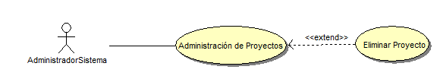
Diagramas de casos de uso relacionados:

CURSO NORMAL (Camino Exitoso)

Usuario | Sistema
 | - Recibe el identificador del proyecto que desea eliminar.
 | - Despliega en pantalla la información correspondiente al Proyecto seleccionado.
 | - Solicita confirmación para la eliminación del Proyecto.
- Selecciona Aceptar.
 | - Se elimina el Proyecto del Sistema.
 | - Redirige al usuario a la pantalla de Administración de Proyectos.

ALTERNATIVAS (Camino exitoso)
A1. Cancelar
Luego del paso 1 y antes del paso 4, el usuario selecciona la opción CANCELAR, el sistema no realiza ninguna acción y redirige al usuario a la pantalla de Administración de Proyectos, dando por finalizado este caso de uso.

EXCEPCIONES
- El Sistema encuentra que se ha perdido la conexion con la base de datos.

Asociaciones de Extensión: Ninguno.
Asociaciones de Inclusión: Ninguno.
Casos de Uso donde se incluye: Ninguno.
Casos de Uso al que extiende: Administración de Proyectos
Caso de Uso de Generalización: Ninguno.
Requerimientos Funcionales Asociados: RF.28 – RF.29

Nombre del Caso de Uso: Búscar Proyecto | Nro. de Caso de Uso: 20
Actor Principal: Usuario
Objetivo: Realizar la búsqueda de proyectos
Pre-condiciones: - El usuario este registrado en el sistema
- El usuario haya iniciado sesión.
Post- Condiciones: Devolvera la información del proyecto buscado.

Diagrama de Caso de Uso relacionado:

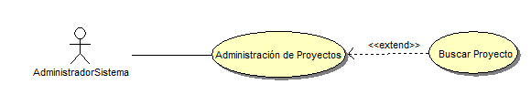

CURSO NORMAL (Camino Exitoso)

Usuario | Sistema
 | - Despliega en pantalla los campos disponibles para la búsqueda.
- Ingresa el dato correspondiente al campo que desea buscar.
 | - Se despliega en pantalla la informacion correspondiente.

ALTERNATIVAS (Camino exitoso)
A1. Búsqueda avanzada
En el paso 2, se podrán ingresar varios filtros, dependiendo de la necesidad del usuario, cada uno de los cuales corresponderá a un atributo del Proyecto.

A2. Cancelar
Luego del paso 1 y antes del paso 3 el usuario selecciona la opción CANCELAR, el sistema no realizará ninguna accion y redirigirá al usuario a la pantalla de Administración de Proyectos, dando por finalizado este caso de uso.

EXCEPCIONES
- El Sistema encuentra que los datos ingresados no son válidos.
- El Sistema encuentra que no posee conexion con la base de datos.

Asociaciones de Extensión: Ninguno.
Asociaciones de Inclusión: Ninguno.
Casos de Uso donde se incluye: Ninguno.
Casos de Uso al que extiende: Administración de Proyectos
Caso de Uso de Generalización: Ninguno.
Requerimientos Funcionales Asociados:

Nombre del Caso de Uso: Administrar Proyecto Elegido | Nro. de Caso de Uso: 21
Actor Principal: El usuario con el rol “Administrador de Proyecto”.
Objetivo: Permite registrar cambios en un Proyecto en el Sistema.
Pre-condiciones: - El usuario con el rol “Administrador de Proyecto” este registrado
en el Sistema
- El usuario con el rol “Administrador de Proyecto” ha iniciado sesión.
- El Proyecto esta registrado en el Sistema.
`Post- Condiciones: Se realiza alguna operación sobre el proyecto.

Diagrama de Caso de Uso relacionado:
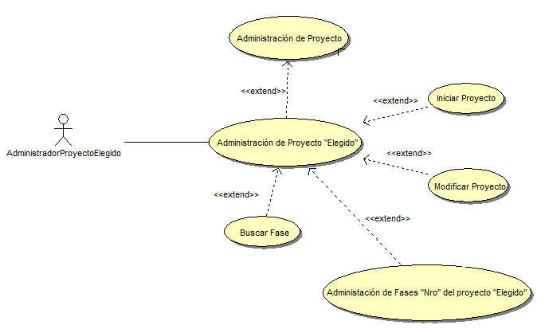

CURSO NORMAL (Camino Exitoso)
Usuario | Sistema
 | - Recibe como parámetro el identificador del Proyecto elegido.
 | - Despliega la lista de fases correspondientes a dicho proyecto, al final de cada fila se presentan las opciones de modificar proyecto, administrar fases e Iniciar Proyecto(si es que aún no ha iniciado).
 | - Además se presentarán las opciones de Asignar Rol, Buscar Fases y Cancelar.
- Selecciona una de las opciones disponibles.

ALTERNATIVAS (Camino exitoso)
A1. Buscar Fases
En el paso 4, el usuario selecciona la opción BUSCAR FASE, el sistema extiende al caso de uso Buscar Fase.
A2. Cancelar
Luego del paso 1 y antes del paso 4 el usuario selecciona la opción CANCELAR, el sistema no realizará ninguna accion y redirigirá al usuario a la pantalla de Administración de Proyectos, dando por finalizado este caso de uso.
A3. Administrar Fase
En el paso 4, el usuario selecciona la opción ADMINISTRAR FASE, el sistema extiende al caso de uso Administrar Fase.
A4. Modificar Proyecto
En el paso 4, el usuario selecciona la opción MODIFICAR PROYECTO, el sistema extiende al caso de uso Modificar Proyecto.
A5. Asignar Rol
En el paso 4, el usuario selecciona la opción ASIGNAR ROL, el sistema extiende al caso de uso Asignar Rol.
A6. Iniciar Proyecto
En el paso 4, el usuario selecciona la opción INICIAR PROYECTO, el sistema extiende al caso de uso Iniciar Proyecto.

EXCEPCIONES
-El Sistema encuentra que se perdio la conexión con la base de datos.

Asociaciones de Extensión: Administrar Fase, Modificar Proyecto, Asignar Rol, Buscar Fase, Iniciar Proyecto.
Asociaciones de Inclusión: Ninguno.
Casos de Uso donde se incluye: Ninguno.
Casos de Uso al que extiende: Administrar Proyecto.
Caso de Uso de Generalización: Ninguno.
Requerimientos Funcionales Asociados:

Nombre del Caso de Uso: Modificar Proyecto | Nro. de Caso de Uso: 22
Actor Principal: El usuario con el rol “Administrador de Proyecto Elegido”.
Objetivo: Permite registrar cambios en un proyecto.
Pre-condiciones: - El Usuario este registrado con el rol Administrador del Sistema.
- El Usuario debe iniciar sesión.
Post- Condiciones: Se registra los cambios en el proyecto.

Diagrama de Caso de Uso relacionado:
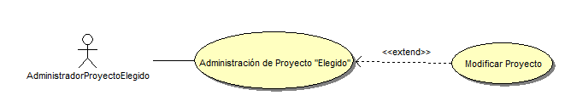

CURSO NORMAL (Camino Exitoso)

Usuario | Sistema
 | - Recibe el identificador del proyecto que desea modificar.
 | - Se habilita el formulario para la modificación de datos del Proyecto seleccionado.
- Realiza los cambios requeridos.
- Selecciona Guardar.
 | - Verifica los datos ingresados, si son válidos los almacena.
 | - Se despliega un mensaje de confirmación.
 | - Redirige al usuario a la pantalla de Administración de Roles.

ALTERNATIVAS (Camino exitoso)
A1. Cancelar
Luego del paso 1 y antes del paso 4, el usuario selecciona la opción CANCELAR, el sistema no almacena ningún cambio y redirige al usuario a la pantalla de Administración de Proyectos, dando por finalizado este caso de uso.

EXCEPCIONES
- El Sistema encuentra que los datos ingresados no son válidos.
- El Sistema encuentra que el usuario no ingreso todos los datos requeridos.
- El Sistema encuentra que se perdio la conexión con la base de datos.

Asociaciones de Extensión: Asignar Permiso.
Asociaciones de Inclusión: Ninguno.
Casos de Uso donde se incluye: Ninguno.
Casos de Uso al que extiende: Administración de Proyecto Elegido
Caso de Uso de Generalización: Ninguno.
Requerimientos Funcionales Asociados:RF.25 – RF.27

Nombre del Caso de Uso: Iniciar Proyecto | Nro. de Caso de Uso: 23
Actor Principal: Usuario con el rol “Administrador de Proyecto”
Objetivo: Realizar la búsqueda de proyectos
Pre-condiciones: - El usuario con el rol “Administrador de Proyecto” este registrado
en el sistema
- El usuario haya iniciado sesión.
Post- Condiciones: El proyecto pasará del estado inactivo a estado activo.

Diagrama de Caso de Uso relacionado:

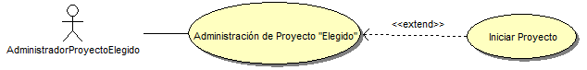

CURSO NORMAL (Camino Exitoso)

Usuario | Sistema
 | - Recibe el identificador del Proyecto que solicito iniciar.
 | - Solicita la confirmación del usuario.
- Confirma el inicio del proyecto.
 | - Verifica que el proyecto cuente con al menos una fase.
 | - Despliega un mensaje indicando el éxito, cambiando el estado del proyecto de inactivo a activo y redirige al usuario a la pantalla Administración de Proyecto Elegido.

ALTERNATIVAS (Camino exitoso)
A1. Cancelar
Luego del paso 1 y antes del paso 3 el usuario selecciona la opción CANCELAR, el sistema no realizará ninguna accion y redirigirá al usuario a la pantalla de Administración de Proyectos, dando por finalizado este caso de uso.

EXCEPCIONES
- El Sistema encuentra que los datos ingresados no son válidos.
- El Sistema encuentra que no posee conexion con la base de datos.
- El Sistema encuentra que el proyecto no cuenta con al menos una fase.

Asociaciones de Extensión: Ninguno.
Asociaciones de Inclusión: Ninguno.
Casos de Uso donde se incluye: Ninguno.
Casos de Uso al que extiende: Administración de Proyectos
Caso de Uso de Generalización: Ninguno.
Requerimientos Funcionales Asociados: RF.24

Nombre del Caso de Uso: Búscar Fase | Nro. de Caso de Uso: 24
Actor Principal: Usuario
Objetivo: Realizar la búsqueda de fases
Pre-condiciones: - El usuario este registrado en el sistema
- El usuario haya iniciado sesión.
Post- Condiciones: Devolvera la información de la fase buscada.

Diagrama de Caso de Uso relacionado:
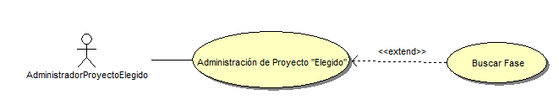

CURSO NORMAL (Camino Exitoso)

Usuario | Sistema
 | - Despliega en pantalla los campos disponibles para la búsqueda.
- Ingresa el dato correspondiente al campo que desea buscar.
 | - Se despliega en pantalla la informacion correspondiente.

ALTERNATIVAS (Camino exitoso)
A1. Búsqueda avanzada
En el paso 2, se podrán ingresar varios filtros, dependiendo de la necesidad del usuario, cada uno de los cuales corresponderá a un atributo de la Fase.

A2. Cancelar
Luego del paso 1 y antes del paso 3 el usuario selecciona la opción CANCELAR, el sistema no realizará ninguna accion y redirigirá al usuario a la pantalla de Administración de Proyecto Elegido, dando por finalizado este caso de uso.

EXCEPCIONES
- El Sistema encuentra que los datos ingresados no son válidos.
- El Sistema encuentra que no posee conexion con la base de datos.

Asociaciones de Extensión: Ninguno.
Asociaciones de Inclusión: Ninguno.
Casos de Uso donde se incluye: Ninguno.
Casos de Uso al que extiende: Administración de Proyecto Elegido
Caso de Uso de Generalización: Ninguno.
Requerimientos Funcionales Asociados:

Nombre del Caso de Uso: Administrar Proyecto Elegido | Nro. de Caso de Uso: 25
Actor Principal: El usuario con el rol “Administrador de Proyecto”.
Objetivo: Permite registrar cambios en un Proyecto en el Sistema.
Pre-condiciones: - El usuario con el rol “Administrador de Proyecto” este registrado
en el Sistema
- El usuario con el rol “Administrador de Proyecto” ha iniciado sesión.
- El Proyecto esta registrado en el Sistema.
`Post- Condiciones: Se realiza alguna operación sobre el proyecto.

Diagrama de Caso de Uso relacionado:

CURSO NORMAL (Camino Exitoso)
Usuario | Sistema
 | - Recibe como parámetro el identificador de la Fase elegida.
 | - Despliega la lista de items correspondientes a dicha fase, al final de cada fila se presentan las opciones de administrar items.
 | - Además se presentarán las opciones de Crear Fase, Modificar Fase, Asignar Usuario, Administrar Tipo de Item, Cancelar.
- Selecciona una de las opciones disponibles.

ALTERNATIVAS (Camino exitoso)
A1. Cancelar
Luego del paso 1 y antes del paso 4 el usuario selecciona la opción CANCELAR, el sistema no realizará ninguna accion y redirigirá al usuario a la pantalla de Administración de Fase, dando por finalizado este caso de uso.
A2. Crear Fases
En el paso 4, el usuario selecciona la opción CREAR FASE, el sistema extiende al caso de uso Crear Fase.
A3. Modificar Fase
En el paso 4, el usuario selecciona la opción MODIFICAR FASE, el sistema extiende al caso de uso Modificar Fase.
A4. Asignar Usuario
En el paso 4, el usuario selecciona la opción ASIGNAR USUARIO, el sistema extiende al caso de uso Asignar Usuario.
A5. Administrar Tipo de Item
En el paso 4, el usuario selecciona la opción ADMINISTRAR TIPO DE ITEM, el sistema extiende al caso de uso Administrar Tipo de Item.
A5. Administrar Item
En el paso 4, el usuario selecciona la opción ADMINISTRAR ITEM, el sistema extiende al caso de uso Administrar Item.

EXCEPCIONES
-El Sistema encuentra que se perdio la conexión con la base de datos.

Asociaciones de Extensión: Crear Fase, Modificar Fase, Administrar Item, Asignar Usuario.
Asociaciones de Inclusión: Ninguno.
Casos de Uso donde se incluye: Ninguno.
Casos de Uso al que extiende: Administrar Proyecto Elegido.
Caso de Uso de Generalización: Ninguno.
Requerimientos Funcionales Asociados:

Nombre del Caso de Uso: Crear Fase | Nro. de Caso de Uso: 26
Actor Principal: Administrador del Proyecto Elegido
Objetivo: Permite crear un nuevo proyecto.
Pre-condiciones: - El usuario con el rol “Administrador de Proyecto ” este registrado
en el Sistema
- El usuario con el rol “Administrador de Proyecto” ha iniciado sesión.
- El Proyecto esta registrado en el Sistema.
- El Proyecto este en estado inactivo.
Post- Condiciones: Se crea la nueva fase.

Diagramas de casos de uso relacionados:

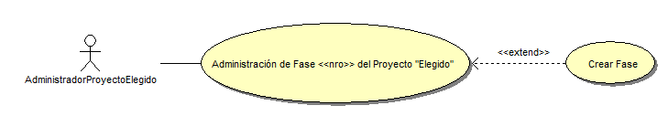

CURSO NORMAL (Camino Exitoso)

Usuario | Sistema
- Selecciona la opción Crear Fase.
 | - Se despliega en pantalla el formulario para la carga de datos de la Fase.
 | - El sistema genera de forma automática un identificador numérico.
- Introduce el nombre de la Fase.
- Introduce la descripción de la Fase.
- Introduce el orden de la Fase.
- Selecciona Crear. | - El Sistema verifica los datos ingresados, si son válidos lo almacena y redirecciona al usuario a la pantalla de Administracion de Proyecto Elegido.

EXCEPCIONES
- El Sistema encuentra que los datos ingresados no son válidos.
- El Sistema encuentra que el usuario no ingreso todos los datos requeridos.
- El Sistema encuentra que no hay conexión con la base de datos.

Asociaciones de Extensión: Ninguno.
Asociaciones de Inclusión: Ninguno.
Casos de Uso donde se incluye: Ninguno.
Casos de Uso al que extiende: Administración de Proyecto Elegido.
Caso de Uso de Generalización: Ninguno.
Requerimientos Funcionales Asociados: RF.34 – RF.38

Nombre del Caso de Uso: Modificar Fase | Nro. de Caso de Uso: 27
Actor Principal: El usuario con el rol “Administrador de Fase”.
Objetivo: Permite registrar cambios en un proyecto.
Pre-condiciones: - El Usuario con el rol Administrador del Proyecto Elegido este
registrado en el Sistema.
- El Usuario con el rol Administrador del Proyecto Elegido debe iniciar
sesión.
Post- Condiciones: Se registra los cambios en la fase.

Diagrama de Caso de Uso relacionado:
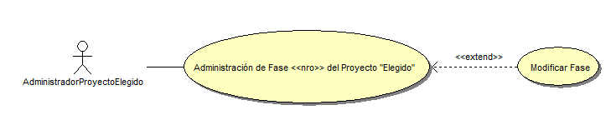

CURSO NORMAL (Camino Exitoso)

Usuario | Sistema
 | - Recibe el identificador de la fase que desea modificar.
 | - Se despliega un formulario con los datos correspondientes a la fase.
 | - Se listan los items correspondientes a cada fase, al final de cada fila se presentan las opciones de administrar items.
 | - Se habilitan opciones como administrar Lineas Base, Administrar tipo de item y cancelar.
- Realiza los cambios requeridos si los hubiere o selecciona una de las opciones.
- Selecciona Guardar.
 | - Verifica los datos ingresados, si son válidos los almacena.
 | - Se despliega un mensaje de confirmación.
 | - Redirige al usuario a la pantalla de Administración de Fases.

ALTERNATIVAS (Camino exitoso)
A1. Cancelar
Luego del paso 1 y antes del paso 4, el usuario selecciona la opción CANCELAR, el sistema no almacena ningún cambio y redirige al usuario a la pantalla de Administración de Proyectos, dando por finalizado este caso de uso.
A2. Administrar Tipo de Item
En el paso 5, el usuario selecciona la opción ADMINISTRAR TIPO DE ITEM, el sistema extiende al caso de uso Administrar Tipo de Item.
A3. Administrar Item
En el paso 5, el usuario selecciona la opción ADMINISTRAR ITEM, el sistema extiende al caso de uso Administrar Item.
A4. Administrar Linea Base
En el paso 5, el usuario selecciona la opción ADMINISTRAR LINEA BASE, el sistema extiende al caso de uso Administrar Linea Base.

EXCEPCIONES
- El Sistema encuentra que los datos ingresados no son válidos.
- El Sistema encuentra que el usuario no ingreso todos los datos requeridos.
- El Sistema encuentra que se perdio la conexión con la base de datos.

Asociaciones de Extensión: Ninguno
Asociaciones de Inclusión: Ninguno.
Casos de Uso donde se incluye: Ninguno.
Casos de Uso al que extiende: Administración Fase <<nro>> de Proyecto Elegido
Caso de Uso de Generalización: Ninguno.
Requerimientos Funcionales Asociados:RF.39 – RF.40

Nombre del Caso de Uso: Administrar Tipo de Item | Nro. de Caso de Uso: 28
Actor Principal: El usuario con el rol “Administrador de Fases”.
Objetivo: Permite realizar operaciones sobre los tipos de items.
Pre-condiciones: - El usuario con el rol “Administrador de Proyecto Elegido” este
registrado en el Sistema
- El usuario con el rol “Administrador de Proyecto Elegido” ha
iniciado sesión.
- El Proyecto esta registrado en el Sistema.
`Post- Condiciones: Se realiza alguna operación sobre el proyecto.

Diagrama de Caso de Uso relacionado:

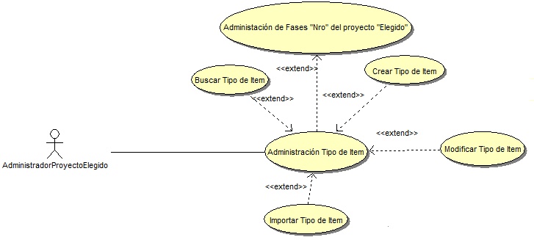

CURSO NORMAL (Camino Exitoso)
Usuario | Sistema
 | - Recibe como parámetro el identificador de la fase elegida.
 | - Despliega la lista de tipos de items correspondientes a dicha fase, al final de cada fila se presenta las opcion de modificar representada por un lapiz .
 | - Además se presentarán las opciones de Crear Tipo de Item, Importar tipo de item, Buscar y Cancelar.
- Selecciona una de las opciones disponibles.

ALTERNATIVAS (Camino exitoso)
A1. Cancelar
Luego del paso 1 y antes del paso 4 el usuario selecciona la opción CANCELAR, el sistema no realizará ninguna accion y redirigirá al usuario a la pantalla de Administración de Fase, dando por finalizado este caso de uso.
A2. Crear Tipo de Item
En el paso 4, el usuario selecciona la opción CREAR TIPO DE ITEM, el sistema extiende al caso de uso Crear Tipo de Item.
A3. Modificar Tipo de Item
En el paso 4, el usuario selecciona la opción MODIFICAR TIPO DE ITEM, el sistema extiende al caso de uso Modificar Tipo de Item.
A4. Importar Tipo de Item
En el paso 4, el usuario selecciona la opción IMPORTAR TIPO DE ITEM, el sistema extiende al caso de uso Importar Tipo de Item.
A5. Buscar Tipo de Item.
En el paso 4, el usuario selecciona la opción BUSCAR TIPO DE ITEM el sistema extiende al caso de uso Administrar Item.

EXCEPCIONES
-El Sistema encuentra que se perdio la conexión con la base de datos.

Asociaciones de Extensión: Crear Tipo de Item, Modificar Tipo de Item, Buscar Tipo de Item, Importar Tipo de Item.
Asociaciones de Inclusión: Ninguno.
Casos de Uso donde se incluye: Ninguno.
Casos de Uso al que extiende: Administrar Fase <<nro>> de Proyexto Elegido.
Caso de Uso de Generalización: Ninguno.
Requerimientos Funcionales Asociados:

Nombre del Caso de Uso: Crear Tipo de Item | Nro. de Caso de Uso: 29
Actor Principal: Administrador del Proyecto Elegido
Objetivo: Permite crear un nuevo tipo de item.
Pre-condiciones: - El usuario con el rol “Administrador del Proyecto Elegido ”
este registrado en el Sistema
- El usuario con el rol “Administrador del Proyecto Elegido” ha
iniciado sesión.
Post- Condiciones: Se crea el nuevo tipo de item.

Diagramas de casos de uso relacionados:

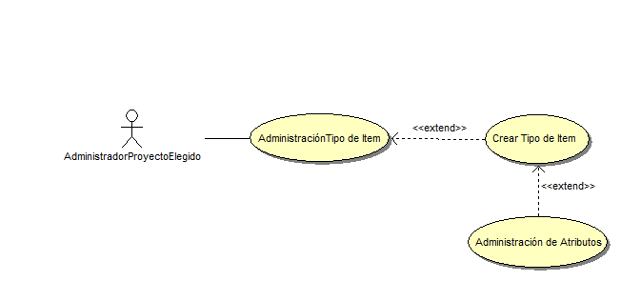

CURSO NORMAL (Camino Exitoso)

Usuario | Sistema
- Selecciona la opción Crear Tipo de Item.
 | - Se despliega en pantalla el formulario para la carga de datos del Tipo de Item y la opciónes disponibles.
 | - El sistema genera de forma automática un identificador numérico.
- Introduce los datos correspondientes a los campos y si desea agregar atributos selecciona la opción administrar atributos.
- Selecciona Crear. | - El Sistema verifica los datos ingresados, si son válidos lo almacena y redirecciona al usuario a la pantalla de Administracion de Tipo de Item.

ALTERNATIVAS (Camino exitoso)
A1. Cancelar
Luego del paso 1 y antes del paso 4 el usuario selecciona la opción CANCELAR, el sistema no realizará ninguna accion y redirigirá al usuario a la pantalla de Administración de Tipo de Item, dando por finalizado este caso de uso.
A2. Administrar Atributos
En el paso 4, el usuario selecciona la opción ADMINISTRAR ATRIBUTOS, el sistema extiende al caso de uso Administrar Atributos.

EXCEPCIONES
- El Sistema encuentra que los datos ingresados no son válidos.
- El Sistema encuentra que el usuario no ingreso todos los datos requeridos.
- El Sistema encuentra que no hay conexión con la base de datos.

Asociaciones de Extensión: Administracion de Atributos
Asociaciones de Inclusión: Ninguno.
Casos de Uso donde se incluye: Ninguno.
Casos de Uso al que extiende: Administración de Proyecto Elegido.
Caso de Uso de Generalización: Ninguno.
Requerimientos Funcionales Asociados: RF.45 – RF.50

Nombre del Caso de Uso: Modificar Tipo de Item | Nro. de Caso de Uso: 30
Actor Principal: El usuario con el rol “Administrador de Proyecto Elegido”.
Objetivo: Permite registrar cambios en un tipo de item.
Pre-condiciones: - El Usuario con el rol Administrador del Proyecto Elegido este
registrado en el Sistema.
- El Usuario con el rol Administrador del Proyecto Elegido debe iniciar
sesión.
Post- Condiciones: Se registra los cambios en el tipo de item.

Diagrama de Caso de Uso relacionado:

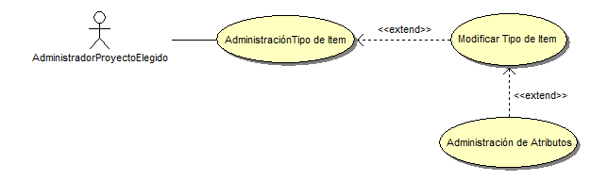

CURSO NORMAL (Camino Exitoso)

Usuario | Sistema
 | - Recibe el identificador del tipo de item que desea modificar.
 | - Se despliega un formulario con los datos correspondientes al tipo de item .
- Realiza los cambios requeridos y si desea modificar atributos ingresa en la opcion administracion de atributos.
- Selecciona Guardar.
 | - Verifica los datos ingresados, si son válidos los almacena.
 | - Se despliega un mensaje de confirmación.
 | - Redirige al usuario a la pantalla de Administración de Tipo de Item.

ALTERNATIVAS (Camino exitoso)
A1. Cancelar
Luego del paso 1 y antes del paso 4, el usuario selecciona la opción CANCELAR, el sistema no almacena ningún cambio y redirige al usuario a la pantalla de Administración de Tipo de Item, dando por finalizado este caso de usoA.
A2. Administrar Atributos
En el paso 3 el usuario selecciona la opcion ADMINISTRAR ATRIBUTOS, el sistema extiende el caso de uso Administracion Atributos

EXCEPCIONES
- El Sistema encuentra que los datos ingresados no son válidos.
- El Sistema encuentra que el usuario no ingreso todos los datos requeridos.
- El Sistema encuentra que se perdio la conexión con la base de datos.

Asociaciones de Extensión: Administrar Atributos
Asociaciones de Inclusión: Ninguno.
Casos de Uso donde se incluye: Ninguno.
Casos de Uso al que extiende: Administración Fase <<nro>> de Proyecto Elegido
Caso de Uso de Generalización: Ninguno.
Requerimientos Funcionales Asociados:RF.51

Nombre del Caso de Uso: Importar Tipo de Item | Nro. de Caso de Uso: 31
Actor Principal: Administrador del Proyecto Elegido
Objetivo: Permite importar un tipo de item de otro proyecto
Pre-condiciones: - El usuario con el rol “Administrador del Proyecto Elegido ”
este registrado en el Sistema
- El usuario con el rol “Administrador del Proyecto Elegido” ha
iniciado sesión.
Post- Condiciones: Se crea el nuevo tipo de item importado.

Diagramas de casos de uso relacionados:

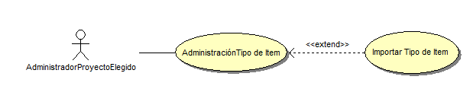

CURSO NORMAL (Camino Exitoso)

Usuario | Sistema
- Selecciona la opción Importar Tipo de Item.
 | - Se despliega en pantalla el formulario para la importación del Tipo de Item y la opciónes disponibles.
 | - El sistema genera de forma automática un identificador numérico.
- Selecciona el tipo de item que desea importar.
 | - El sistema copia el tipo de item importado como nuevo tipo de item del proyecto.
- Selecciona Aceptar.
 | - Presenta un mensaje de confirmación
 | - Redirecciona al usuario a la pantalla de Administracion de Tipo de Item.

ALTERNATIVAS (Camino exitoso)
A1. Cancelar
Luego del paso 1 y antes del paso 4 el usuario selecciona la opción CANCELAR, el sistema no realizará ninguna accion y redirigirá al usuario a la pantalla de Administración de Tipo de Item, dando por finalizado este caso de uso.
A2. Administrar Atributos
En el paso 4, el usuario selecciona la opción ADMINISTRAR ATRIBUTOS, el sistema extiende al caso de uso Administrar Atributos.

EXCEPCIONES
- El Sistema encuentra que los datos ingresados no son válidos.
- El Sistema encuentra que el usuario no ingreso todos los datos requeridos.
- El Sistema encuentra que no hay conexión con la base de datos.

Asociaciones de Extensión: Ninguno
Asociaciones de Inclusión: Ninguno.
Casos de Uso donde se incluye: Ninguno.
Casos de Uso al que extiende: Administración de Fase <<nro>> de Proyecto Elegido
Caso de Uso de Generalización: Ninguno.
Requerimientos Funcionales Asociados: RF.45 – RF.50

Nombre del Caso de Uso: Búscar Tipo de Item | Nro. de Caso de Uso: 32
Actor Principal: Usuario
Objetivo: Realizar la búsqueda de Tipo de Item
Pre-condiciones: - El usuario este registrado en el sistema
- El usuario haya iniciado sesión.
Post- Condiciones: Devolvera la información del tipo de item buscado.

Diagrama de Caso de Uso relacionado:

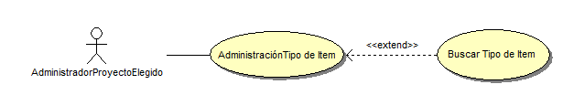

CURSO NORMAL (Camino Exitoso)

Usuario | Sistema
 | - Despliega en pantalla los campos disponibles para la búsqueda.
- Ingresa el dato correspondiente al campo que desea buscar.
 | - Se despliega en pantalla la informacion correspondiente.

ALTERNATIVAS (Camino exitoso)
A1. Búsqueda avanzada
En el paso 2, se podrán ingresar varios filtros, dependiendo de la necesidad del usuario, cada uno de los cuales corresponderá a un campo del tipo de item.

A2. Cancelar
Luego del paso 1 y antes del paso 3 el usuario selecciona la opción CANCELAR, el sistema no realizará ninguna accion y redirigirá al usuario a la pantalla de Administración de Tipo de Item, dando por finalizado este caso de uso.

EXCEPCIONES
- El Sistema encuentra que los datos ingresados no son válidos.
- El Sistema encuentra que no posee conexion con la base de datos.

Asociaciones de Extensión: Ninguno.
Asociaciones de Inclusión: Ninguno.
Casos de Uso donde se incluye: Ninguno.
Casos de Uso al que extiende: Administración de Tipo de Item
Caso de Uso de Generalización: Ninguno.
Requerimientos Funcionales Asociados:

Nombre del Caso de Uso: Administrar Atributos | Nro. de Caso de Uso: 33
Actor Principal: El usuario con el rol “Administrador de Proyecto Elegido”
Objetivo: Permite realizar operaciones sobre los tipos de items.
Pre-condiciones: - El usuario con el rol “Administrador de Proyecto Elegido” este
registrado en el Sistema
- El usuario con el rol “Administrador de Proyecto Elegido” ha
iniciado sesión.
`Post- Condiciones: Se realiza alguna operación sobre el atributo.

Diagrama de Caso de Uso relacionado:

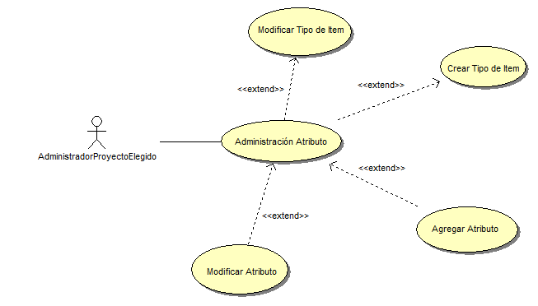

CURSO NORMAL (Camino Exitoso)
Usuario | Sistema
 | - Recibe como parámetro el identificador del tipo de item elegido.
 | - Despliega la lista de los atributos correspondientes al tipo de item, al final de cada fila se presenta las opcion de modificar representada por un lapiz .
 | - Además se presentarán las opciones de Crear Atributo y Cancelar.
- Selecciona una de las opciones disponibles.

ALTERNATIVAS (Camino exitoso)
A1. Cancelar
Luego del paso 1 y antes del paso 4 el usuario selecciona la opción CANCELAR, el sistema no realizará ninguna accion y redirigirá al usuario a la pantalla de Administración de Tipos de Item, dando por finalizado este caso de uso.
A2. Crear Atributo
En el paso 4, el usuario selecciona la opción CREAR ATRIBUTO, el sistema extiende al caso de uso Crear Atributo.
A3. Modificar Atributo
En el paso 4, el usuario selecciona la opción MODIFICAR ATRIBUTO, el sistema extiende al caso de uso Modificar Atributo.

EXCEPCIONES
-El Sistema encuentra que se perdio la conexión con la base de datos.

Asociaciones de Extensión: Crear Atributo, Modificar Atributo.
Asociaciones de Inclusión: Ninguno.
Casos de Uso donde se incluye: Ninguno.
Casos de Uso al que extiende: Crear Tipo de Item, Modificar Tipo de Item
Caso de Uso de Generalización: Ninguno.
Requerimientos Funcionales Asociados:

Nombre del Caso de Uso: Crear Atributo | Nro. de Caso de Uso: 34
Actor Principal: Administrador del Proyecto Elegido
Objetivo: Permite crear un nuevo atributo a un tipo de item.
Pre-condiciones: - El usuario con el rol “Administrador del Proyecto Elegido ”
este registrado en el Sistema
- El usuario con el rol “Administrador del Proyecto Elegido” ha
iniciado sesión.
Post- Condiciones: Se crea el nuevo atributo al tipo de item.

Diagramas de casos de uso relacionados:

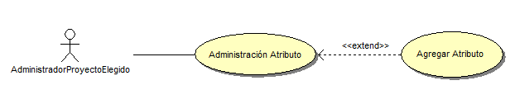

CURSO NORMAL (Camino Exitoso)

Usuario | Sistema
 | - Recibe el identificador del tipo de item al que pertenecera el atributo
 | - Se despliega en pantalla el formulario para la carga de datos del Tipo de Item y la opciónes disponibles.
 | - El sistema genera de forma automática un identificador numérico.
- Introduce los datos correspondientes a los campos.
- Selecciona Crear. | - El Sistema verifica los datos ingresados, si son válidos lo almacena y redirecciona al usuario a la pantalla de Administracion de Atributos.

ALTERNATIVAS (Camino exitoso)
A1. Cancelar
Luego del paso 1 y antes del paso 5 el usuario selecciona la opción CANCELAR, el sistema no realizará ninguna accion y redirigirá al usuario a la pantalla de Administración de Atributos dando por finalizado este caso de uso.

EXCEPCIONES
- El Sistema encuentra que los datos ingresados no son válidos.
- El Sistema encuentra que el usuario no ingreso todos los datos requeridos.
- El Sistema encuentra que no hay conexión con la base de datos.

Asociaciones de Extensión: Administracion de Atributos
Asociaciones de Inclusión: Ninguno.
Casos de Uso donde se incluye: Ninguno.
Casos de Uso al que extiende: Administración de Proyecto Elegido.
Caso de Uso de Generalización: Ninguno.
Requerimientos Funcionales Asociados: RF.55 – RF.57

Nombre del Caso de Uso: Modificar Atributo | Nro. de Caso de Uso: 35
Actor Principal: El usuario con el rol “Administrador de Proyecto Elegido”.
Objetivo: Permite registrar cambios en un atributo de un tipo de item.
Pre-condiciones: - El Usuario con el rol Administrador del Proyecto Elegido este
registrado en el Sistema.
- El Usuario con el rol Administrador del Proyecto Elegido debe iniciar
sesión.
Post- Condiciones: Se registra los cambios en atributo de un tipo de item.

Diagrama de Caso de Uso relacionado:

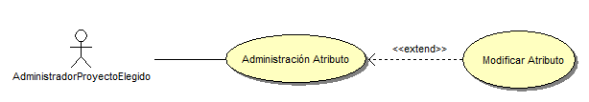

CURSO NORMAL (Camino Exitoso)

Usuario | Sistema
 | - Recibe el identificador atributo del tipo de item que desea modificar.
 | - Se despliega un formulario con los datos correspondientes al atributo del tipo de item .
- Realiza los cambios requeridos.
- Selecciona Guardar.
 | - Verifica los datos ingresados, si son válidos los almacena.
 | - Se despliega un mensaje de confirmación.
 | - Redirige al usuario a la pantalla de Administración de Atributos.

ALTERNATIVAS (Camino exitoso)
A1. Cancelar
Luego del paso 1 y antes del paso 4, el usuario selecciona la opción CANCELAR, el sistema no almacena ningún cambio y redirige al usuario a la pantalla de Administración de Tipo de Item, dando por finalizado este caso de uso.

EXCEPCIONES
- El Sistema encuentra que los datos ingresados no son válidos.
- El Sistema encuentra que el usuario no ingreso todos los datos requeridos.
- El Sistema encuentra que se perdio la conexión con la base de datos.

Asociaciones de Extensión: Ninguno
Asociaciones de Inclusión: Ninguno.
Casos de Uso donde se incluye: Ninguno.
Casos de Uso al que extiende: Administración Tipo de Item
Caso de Uso de Generalización: Ninguno.
Requerimientos Funcionales Asociados:RF.58 – RF.60

